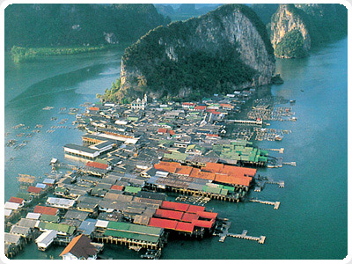
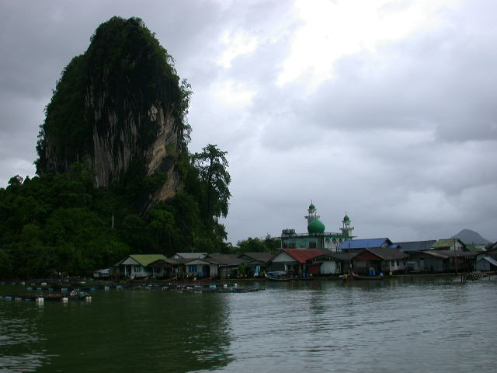
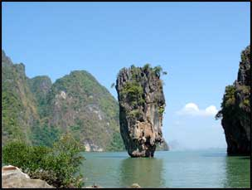
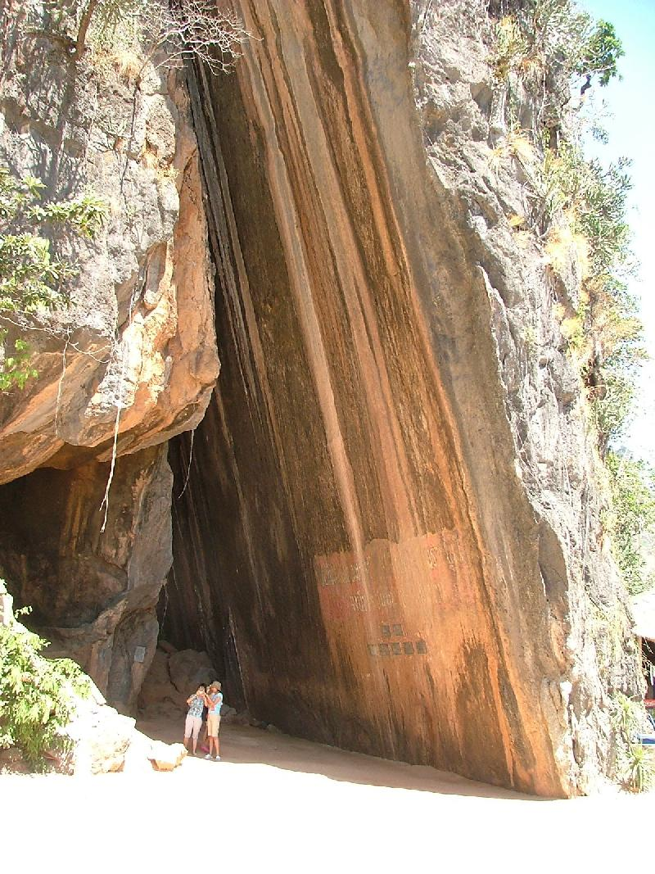

กำหนดการเดินทาง
วันแรก พังงา ถ้ำลอด เขาตะปู เขาพิงกัน เกาะปันหยี (--/ L / --)
เช้า เจ้าหน้าที่ของบริษัทเที่ยวสนุกทัวร์ ให้การต้อนรับคณะ ณ ท่าเรือด่านศุลกากร ให้คณะเปลี่ยนเครื่องแต่งกายลังจากนั้นนำคณะลงเรือ เพื่อชมความงามของอ่าวพังงา ดังนี้
จุดที่ 1 นำคณะลอดถ้ำลอด ซึ่งเป็นถ้ำลอดที่อยู่กลางทะเลแล้วท่านจะได้ขอพรตามความต้องการ ลอดได้โดยใช้เรือลำที่เรานั่งมาได้เลย
จุดที่ 2 นำคณะชมความมหัศจรรย์ของเขาตะปู ที่ปักลงกลางทะเล เหมือนตะปูกำลังตอกลงกลางทะเล ทีนี่ถือเป็นจุดไฮไลน์ของโปรแกรมท่องอ่าวฟังงา และใกล้กัน ท่าก็จะได้ถ่านรูปกับเขาพิงกัน ตำนานแห่งภูเขาที่ถูกฟ้าผ่าทำให้เดินเป็นภูเขา 2 ลูก จากนั้นนำคณะสู่ หมู่บ้านกลางน้ำ ณ เกาะปันหยี ให้ท่านมีเวลาได้เดินชมหมู่บ้านมุสลิม และวิธีชีวิตของชาวแล พร้อมทั้งเลือกซื้อของฝากราคาถูกมากมาย เช่น อาหารแห้ง มุขทะเลอันดามัน เสื้อผ้า ฯลฯ
เที่ยง บริการอาหารกลางวัน ณ ร้านอาหารบนเกาะปันหยี
บ่าย นำคณะเดินทางกลับสู่ ท่าเรือด่านศุลกากร
14.00 น. (เวลาโดยประมาณ) คณะเดินทางถึงท่าเรือ พร้อมทั้งเปลี่ยนเครื่องแต่งกาย เพื่อเดินทางกลับต่อไป
😐😐😐 สิ้นสุดรายการนำเที่ยว 😐😐😐

อัตราค่าบริการ
จำนวนผู้ร่วมเดินทาง | ราคาเริ่มต้นที่ ท่าเรือศุลกากร
ราคาท่านละ | สอบถาม (ราคาขึ้นอยู่กับจำนวนผู้เดินทาง)

อัตราค่าบริการนี้รวม
- ค่ารถเรือนำเที่ยวตลอดการเดินทาง
- ค่าอาหาร 1 มื้อตามที่ระบุในรายการนำเที่ยว
- ค่าธรรมเนียมการเข้าชม และใช้บริการ สถานที่ต่างๆ ตามที่ระบุในรายการ
- ค่าประกันภัยในเดินทางวงเงินท่านละ 1,000,000 บาทรักษาพยาบาล 100,000 บาท
- ค่าเจ้าหน้าที่มัคคุเทศก์คอยอำนวยความสะดวกตลอดการเดินทาง
อัตราค่าบริการนี้ไม่รวม
- ค่าใช้จ่ายส่วนตัวอื่นๆ นอกเหนือจากที่ระบุในรายการนำเที่ยว อาทิ ค่าโทรศัพท์ ค่าซักรีด ค่าอาหารและเครื่องดื่มที่เรียกสั่งเอง เป็นต้น
- ค่าภาษีมูลค่าเพิ่ม 7% และค่าภาษีหัก ณ ที่จ่าย 3 %
- ค่าบัตรเครื่องเล่นสวนสนุกและโชว์ต่าง ๆ ที่เรียกใช้บริการพิเศษ

